Delo na daljavo - 23.3. 2020
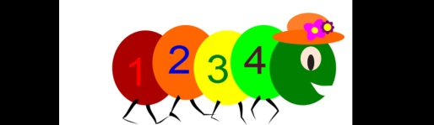MATEMATIKA – ENICA, DESETICA, STOTICA

1. ENICA, DESETICA
POTREBUJEŠ: lego kocke,
palčke,
makarone,
fižolčke.
DIDAKTIČNA IGRA: Oče/mamica strese na tla 100 lego kock.
VPRAŠANJE: Kako bi jih najlaže prešteli? DA OBLIKUJEMO STOLPCE PO 10.

Štej lego kocke po 10 do 100.(Deset, dvajset, trideset …sto.)
Iz drobnega materiala sestavi skupine po 10 in jih preštej.
PRIMERI:
- sestavljaš stolpce iz lego kock;
- preštevaš fižolčke in jih po 10 dajejo v vrečko ali lonček;
- nizaš makarone na vrvico;
- preštevaš palčke in jih vežeš v butarice (snopiče).

NASTAVI 1 LEGO KOCKO.

POMEMBNO: To je 1 enica, ki jo zapišemo 1 E.( z veliko tiskano črko E)
Oglej si naslednji postavitvi lego kock.
1.

2.

VPRAŠANJE: Ali lahko 10 posameznih kock ( 1. postavitev) zamenjamo za 1 stolpec iz 10 kock (2. postavitev)?
UGOTOVITEV: DA. OBOJE JE ENAKO.

POMEMBNO: enico bomo lahko grafično prikazali kot črno piko (.),
desetica pa bo rdeča navpična črtica ( | ).

UGOTOVITEV: 10 enic = 1 desetica oziroma krajše 10 E = 1 D.

ZAPIS V ZVEZEK

ENICA, DESETICA, STOTICA
(Spustiš eno vrstico in narišeš 1 enico.)

1 E preberemo 1 enica

(Spustiš 3 vrstice in narišeš 1 desetico.)

1 D preberemo ena desetica

10 E = 1 D preberemo deset enic je ena desetica

2. UČBENIK, STR. 54
- Opazuj slikovni prikaz in ga ubesedi (povej z besedo).
- Preberi napisano.
- Poglej pravilni zapis števil z besedo.
- Poimenuj desetiška števila.(deset, dvajset, trideset, štirideset,petdeset, šestdeset, sedemdeset, osemdeset, devetdeset,sto) BODI POZOREN/NA NA ZAPIS ŠTEVIL 50,60 IN 90 z BESEDO.

3. POTREBUJEŠ:
liste karirastega papirja (mali karo).

Z določeno barvo pobarvaj 10 kvadratkov v stolpiču. Pod stolpec zapiši
1 desetica. Desetico napiši še s številko in z besedo.
Po enakem postopku prikaži še ostala desetiška števila do 100. Stolpiče vsakega števila pobarvaj z drugo barvo. Stolpce nato nalepi v zvezke.

ZAPIS V ZVEZEK

1D = 10 deset

(Spustiš 3 vrstice.)

2 D = 20 dvajset

Spustiš 3 vrstice in zalepiš 3 desetice in po enakem postopku nadaljuješ do 100.
Bodi pozoren pri zapisu številke 100 ( 10 D = 1 S STO)

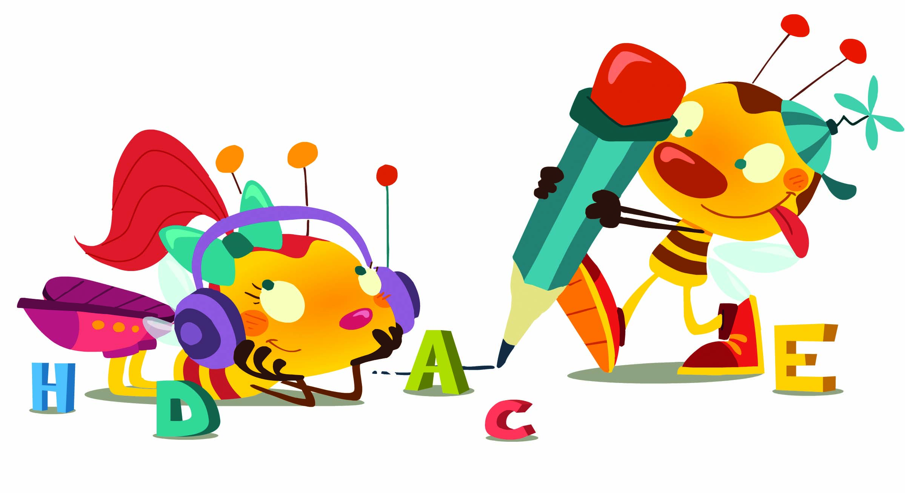SLOVENŠČINA – Pesem: KAJ JE MAJHNO IN KAJ VELIKO

1. BESEDNA IGRA (Pisal boš besede po navodilu odrasle osebe, ki ti bo povedala, kdaj začneš in končaš pisanje besed.)
PRIMER: Napiši:
- besede, ki se začnejo na glas M,R
- »rdeče« besede, npr. paradižnik, jagoda ...
- »velike besede«, npr. gromozanski slon ...
- majhne besede, npr. stolček, mravlja …
- majcene, drobcene besedice, npr. nožice …

2. Tudi pesnik Tone Pavček se je poigraval z besedami, besedicami v pesmi KAJ JE MAJHNO IN KAJ VELIKO.

3. BERILO, STR. 30 (Najprej ti pesem prebere odrasla oseba, nato jo prebereš še sam.)

4. RAZUMEVANJE PESMI (Mamica/oče ti prebere 1. kitico. Nato ti bo postavil vprašanja, ki se navezujejo na prebrano kitico. Odgovarjaj v celih povedih.)

1. kitica

Kje živi majhno?
Povejte, kaj vse je tam majhno?
Je to res vse?
Se spomnite še česa? Povejte, kaj vse je tam majhno?

2. kitica
A male glave
rastejo vneto,
prerastejo z letom…
Kaj prerastejo?
POMEMBNO: Tedaj je majhnega konec in napoči veliko.
5. RIME
Poišči dvojice besed v pesmici, ki se rimajo.
Poišči še rime naslednjim besedam: vrt, noč, pok, sončnica,moka …

6. BRANJE PESMI (Beri glasno in s prstkom kažeš, kaj bereš.)

7. NADALJEVANJE PESMI (sam si izmisli še 3. kitico. To narediš tako, da prepesniš prvo kitico; namesto besede majhno uporabiš besedo veliko.
PRIMER:
Veliko živi v veliki šoli:
veliki razredi,
veliki vsevedi,

8. PONOVNO BRANJE PESMICE

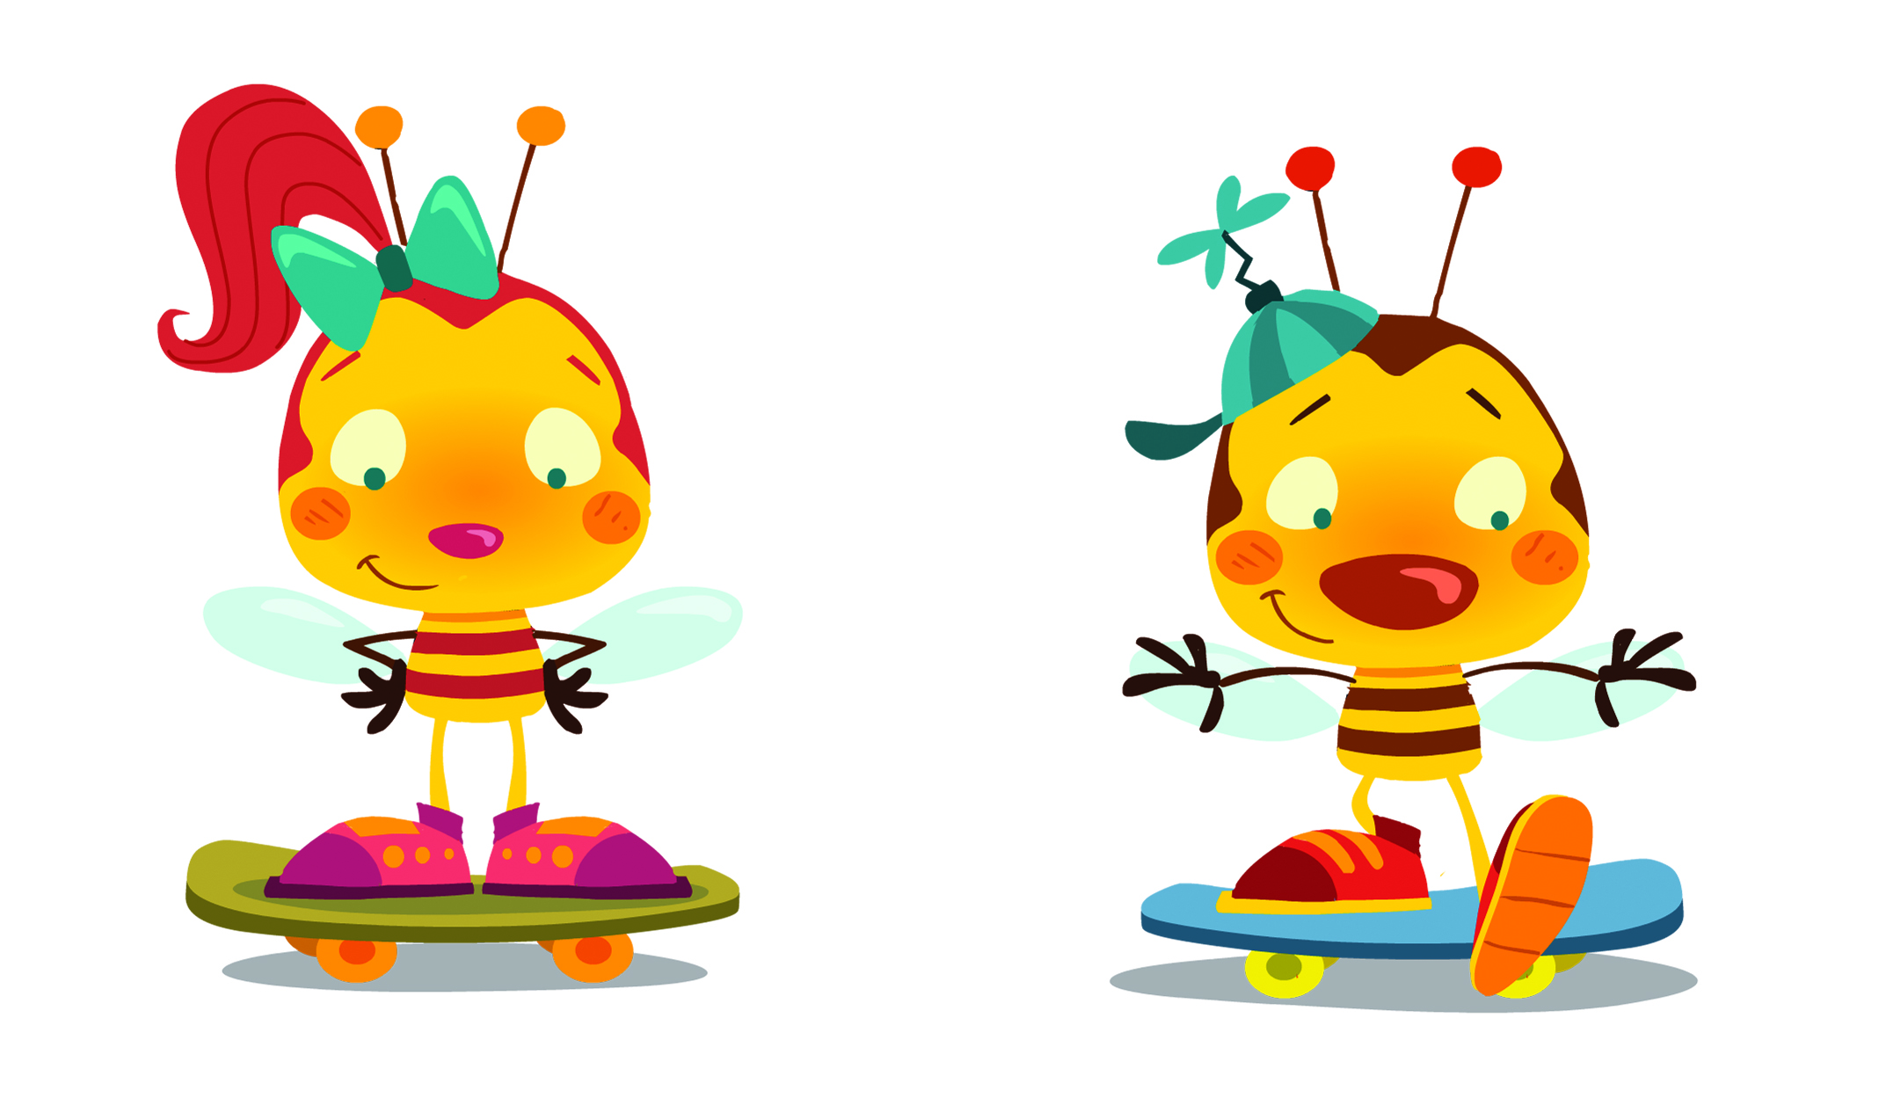 ŠPORT – STOJA NA LOPATICAH
1. Gimnastične vaje (Učenec/ka si jih sam/a izmisli.)

2. Stoja na lopaticah

- Učenec se prime za kolena in se po hrbtu ziba naprej in nazaj.
- Leži na hrbtu, s prsti na nogah se skuša dotakniti blazine nad glavo.
- Enako kot pri prejšnji vaji, le da sedaj s stopaloma prime žogico, jo nese nad glavo ter jo tam odloži in obratno.
- Leža na hrbtu, nogi in zadnjico skuša dvigniti čim više, ta položaj naj zadrži nekaj sekund.
- Leža na zgornjem delu hrbta, z rokama naj se opre ob pas, zadnjico naj skuša spraviti čim više, nogi sta še pokrčeni.
- Enako kot zgoraj, sedaj poskusi iz tega položaja noge stegniti – narediti “svečo” in ta položaj tudi čim dlje zadržati. “Sveča” mora biti pokončna in ravna (stegnjene noge, pravokotno na podlago).

